Протокол № 396
Собрания Совета директоров
Саморегулируемая организация Союз
«СТРОИТЕЛЬНОЕ РЕГИОНАЛЬНОЕ ОБЪЕДИНЕНИЕ»

г. Краснодар «30» декабря 2016 г.

Время начала собрания 08ч. 30мин.
Время окончания собрания 10ч. 00мин.

Присутствуют члены Совета директоров СРОС «Строительное региональное объединение», 7 из 7:
1. Ибрагимов Шихамир Магомедович
2. Кунов Рамазан Хасамбиевич
3. Старостин Игорь Николаевич
4. Шишкин Владимир Александрович
5. Кобзев Роман Сергеевич
6. Ибрагимов Навруз Шахбанович
7. Чернобривко Вадим Викторович
Кворум для проведения собрания имеется.
Приглашенный: Ладатко А.П., директор

Процедурные вопросы:

Формулировка первого вопроса:
Об избрании секретаря собрания.
Формулировка решения:
Избрать секретарем собрания и ответственным за подсчет голосов Кобзева Р.С.

Голосовали:
«За»- единогласно
«Против»- нет
«Воздержались» - нет
Постановили: Избрать секретарем собрания и ответственным за подсчет голосов
Кобзева Р.С.

ПОВЕСТКА ДНЯ:
  - Выдача Свидетельства о допуске к определённому виду или видам работ, которые оказывают влияние на безопасность объектов капитального строительства, в связи с поступившими заявлениями об изменении ранее заявленного перечня видов работ следующим членам Союза:

Номер п\п | Наименование организации | ИНН
1 | ООО «КаспСтрой» | 0545020774
2 | ООО «Авангард-Строй-Комплекс» | 2311168000

По первому вопросу слушали Ладатко А.П., который сообщил, что в связи с поступившими заявлениями об изменении ранее заявленного перечня видов работ, необходимо решить вопрос о выдаче взамен нового Свидетельства о допуске к определённому виду или видам работ, которые оказывают влияние на безопасность объектов капитального строительства, следующим членам Союза:
Номер п\п | Наименование организации | ИНН
1 | ООО «КаспСтрой» | 0545020774
2 | ООО «Авангард-Строй-Комплекс» | 2311168000

Заключение Контрольного комитета по поступившим заявлениям и предоставленным документам положительное. (Протокол № 394 от 28.12.2016г.)

Проголосовали: «за» - единогласно
«против» - нет
«воздержались» - нет
Постановили: Выдать взамен новые Свидетельства о допуске к определённому виду или видам работ, которые оказывают влияние на безопасность объектов капитального строительства:
Номер п\п | Наименование организации | ИНН
1 | ООО «КаспСтрой» | 0545020774
2 | ООО «Авангард-Строй-Комплекс» | 2311168000

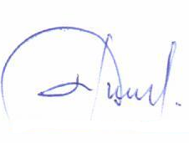
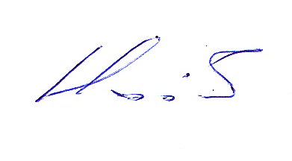
Председатель Совета Директоров Ибрагимов Ш.М.


Секретарь Кобзев Р.С.

С протоколом ознакомлен,
Директор СРОС «Строительное региональное объединение» Ладатко А.П.

